## Der Thwaites-Gletscher: Ein Weckruf des Klimawandels

Im Jahr 2020 wurde der Thwaites-Gletscher in der Westantarktis als „Doomsday Glacier“ bekannt. Dieser gigantische Gletscher, größer als Florida, zeigt dramatische Anzeichen des Klimawandels. Die Temperaturen im angrenzenden Ozean steigen, wodurch das schützende Schelfeis schneller schmilzt. Dies führt zu einem beschleunigten Eisverlust. Forschungen der International Thwaites Glacier Collaboration (ITGC) zeigen, dass die Wassertemperatur an der Grundlinie des Gletschers bereits mehr als zwei Grad über dem Gefrierpunkt liegt.

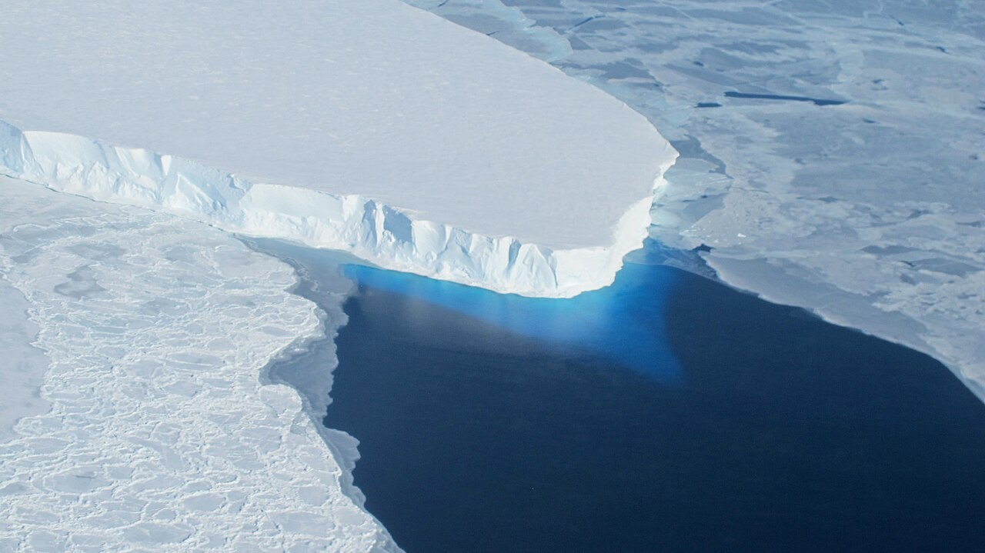

Zunge des Thwaites-Gletschers, Quelle: Wikipedia

Die politischen und wirtschaftlichen Folgen dieser Entwicklung sind immens. Küstenstädte weltweit sind durch den potenziellen Meeresspiegelanstieg von mehr als einem Meter bedroht. Bereits in diesem Jahrzehnt könnten erhebliche Umsiedlungen und Investitionen in den Küstenschutz erforderlich werden. Institutionen wie die NASA und das British Antarctic Survey (BAS) warnen vor den langfristigen Konsequenzen.

Auch die Antarktis selbst erlebt tiefgreifende Veränderungen. Die Schmelzraten des Thwaites-Gletschers haben sich in den letzten Jahren beschleunigt, was zu einem unaufhaltsamen Rückgang führt. Wenn dieser Prozess weitergeht, könnte der Gletscher innerhalb von 200 bis 900 Jahren komplett abschmelzen. Dies würde nicht nur den Meeresspiegel erheblich anheben, sondern auch andere Teile des westantarktischen Eisschilds destabilisieren.

Diese Entwicklungen sind ein klarer Beweis für die Auswirkungen des Klimawandels. Wissenschaftler betonen die Dringlichkeit, Treibhausgasemissionen zu reduzieren, um weitere katastrophale Folgen zu verhindern. Der Thwaites-Gletscher ist ein Weckruf, der zeigt, wie dringend globale Maßnahmen zum Klimaschutz erforderlich sind.

Lest euch den obigen Zeitungsartikel durch und macht euch Notizen: Machen euch solche Meldungen Sorge? Warum (nicht)? Diskutiert anschließend in der Klasse.

___________________________________________________________________

___________________________________________________________________

___________________________________________________________________

|  |  |  |
| --- | --- | --- |
| Antarktis 1800    Die Antarktis im Jahr 1800 war weitgehend unerforscht und unberührt. Die Temperaturen waren extrem niedrig, und das ganze Jahr über war der Kontinent von einer dicken Eisschicht bedeckt. Der Niederschlag fiel fast ausschließlich als Schnee. Die Vegetation war spärlich, und die Fauna bestand hauptsächlich aus spezialisierten Tieren wie Pinguinen und Robben. Es gab keine Anzeichen für das Abschmelzen des Eises oder signifikante Klimaveränderungen.  Die Antarktis im Jahr 1800 war ein unberührtes, eisbedecktes Gebiet mit extrem niedrigen Temperaturen und minimaler Vegetation. Das Eis war das ganze Jahr über dick und stabil, und die Tierwelt war an die harten Bedingungen angepasst. | Antarktis 1950    Im Jahr 1950 begann die Antarktis, sich durch menschliche Aktivitäten leicht zu verändern. Wissenschaftler erforschten die Region intensiver, und es wurden erste Forschungsstationen errichtet. Die Temperaturen blieben extrem kalt, aber es gab erste Anzeichen dafür, dass das Eis an einigen Stellen dünner wurde. Der Niederschlag fiel weiterhin überwiegend als Schnee. Die Vegetation blieb spärlich, aber erste Effekte des globalen Klimawandels begannen, sich abzuzeichnen.  Die Antarktis im Jahr 1950 war noch immer eine weitgehend eisbedeckte Region, aber die menschliche Erforschung begann. Erste Forschungsstationen wurden errichtet, und die Wissenschaftler beobachteten, dass das Eis an einigen Stellen dünner wurde. | Antarktis Heute    Heute ist die Antarktis stark von den Auswirkungen des Klimawandels betroffen. Die Temperaturen sind gestiegen, und große Eisflächen sind geschmolzen, was zu einem Anstieg des Meeresspiegels beiträgt. Der Niederschlag fällt häufiger als Regen statt Schnee. Moderne Forschungsstationen sind weit verbreitet, und es gibt Anzeichen für menschliche Aktivitäten. Die Vegetation hat leicht zugenommen, da sich Moose und andere Pionierpflanzen auf den eisfreien Flächen ausbreiten.  Die Antarktis heute zeigt deutliche Auswirkungen des Klimawandels. Große Eisflächen sind geschmolzen, und es gibt weite Bereiche mit offenem Wasser. Die Temperaturen sind gestiegen, und die Schneedecke ist dünner geworden. Moderne Forschungsstationen und menschliche Aktivitäten sind sichtbar, und die Vegetation hat leicht zugenommen. |

# Verändertes Klima: eine Region im Wandel

Lies dir die obigen Berichte zur Situation im Jahr 1800, 1950 und heute durch. Dann bearbeite die unten stehenden Aufgaben.

Benenne die Hauptunterschiede zwischen der Antarktis im Jahr 1800 und im Jahr 1950.

___________________________________________________________________

___________________________________________________________________

___________________________________________________________________

Beschreibe, wie sich die Vegetation in der Antarktis von 1800 bis heute verändert hat.

___________________________________________________________________

___________________________________________________________________

___________________________________________________________________

Erkläre die Auswirkungen des Klimawandels auf die Eiskappe der Antarktis von 1800 bis heute.

___________________________________________________________________

___________________________________________________________________

___________________________________________________________________

# Die Zukunft

Stellt abschließend in der Klasse Vermutungen an, wie die weitere Entwicklung aussehen könnte. Werden sich die Auswirkungen des Klimawandels noch verstärken? Was könnte man tun, um dem entgegenzuwirken?

